Проект

АДМИНИСТРАЦИЯ ЛЕНИНГРАДСКОЙ ОБЛАСТИ
КОМИТЕТ ПО КУЛЬТУРЕ ЛЕНИНГРАДСКОЙ ОБЛАСТИ

ПРИКАЗ

«___»____________2016 г. №_______________

г. Санкт-Петербург

О включении выявленного объекта культурного наследия
"Жилой дом – бывший дом Шаровой, впоследствии Кирилловой", расположенного по адресу: Ленинградская область, Волховский район, г. Новая Ладога, проспект Карла Маркса, д. 28/1,
в единый государственный реестр объектов культурного наследия (памятников истории и культуры) народов Российской Федерации,
об утверждении границ территории и установлении предмета охраны
объекта культурного наследия

В соответствии со ст. 3.1, 9.2, 18, 33 Федерального закона от 25 июня 2002 года № 73-ФЗ «Об объектах культурного наследия (памятниках истории и культуры) народов Российской Федерации», на основании акта государственной историко-культурной экспертизы, выполненного ОАО «Межрегиональный центр независимой историко-культурной экспертизы» (аттестованный эксперт Борисенко Е.П.),

п р и к а з ы в а ю :

- Включить выявленный объект культурного наследия в единый государственный реестр объектов культурного наследия (памятников истории и культуры) народов Российской Федерации в качестве объекта культурного наследия регионального значения "Жилой дом с лавками и гостиницей, XVIII - XIX вв.", расположенного по адресу: Ленинградская область, Волховский район, г. Новая Ладога, проспект Карла Маркса, д. 28/1.
- Утвердить границы территории объекта культурного наследия регионального значения "Жилой дом с лавками и гостиницей, XVIII - XIX вв.", расположенного по адресу: Ленинградская область, Волховский район, г. Новая Ладога, проспект Карла Маркса, д. 28/1, согласно приложению № 1 к настоящему приказу.
- Установить предмет охраны объекта культурного наследия регионального значения "Жилой дом с лавками и гостиницей, XVIII - XIX вв.", расположенного по адресу: Ленинградская область, Волховский район, г. Новая Ладога, проспект Карла Маркса, д. 28/1, согласно приложению № 2.
- Исключить объект "Жилой дом – бывший дом Шаровой, впоследствии Кирилловой" из перечня выявленных объектов культурного наследия, расположенных на территории Ленинградской области, утвержденного приказом комитета по культуре Ленинградской области от 01 декабря 2015 года № 01-03/15-63.
- Пункт 36 акта постановки на первичный учет вновь выявленных объектов, представляющих историко-культурную ценность в Волховском районе Ленинградской области № 3-2 от 11 мая 1989 года считать утратившим силу.
- Отделу по осуществлению полномочий Ленинградской области в сфере объектов культурного наследия департамента государственной охраны, сохранения и использования объектов культурного наследия комитета по культуре Ленинградской области обеспечить внесение сведений об установлении границ территории и предмета охраны объекта культурного наследия регионального значения "Жилой дом с лавками и гостиницей, XVIII - XIX вв." в единый государственный реестр объектов культурного наследия (памятников истории и культуры) народов Российской Федерации.
- Настоящий приказ вступает в силу со дня его официального опубликования.
- Контроль за исполнением настоящего приказа возложить на заместителя начальника департамента государственной охраны, сохранения и использования объектов культурного наследия комитета по культуре Ленинградской области.

Председатель
комитета по культуре Е.В. Чайковский

Приложение 1
к Приказу комитета по культуре
Ленинградской области
от «__» ________ 2016 г. № ____

Границы территории
объекта культурного наследия
"Жилой дом с лавками и гостиницей, XVIII - XIX вв.", расположенного по адресу: Ленинградская область, Волховский район, г. Новая Ладога, пр. Карла Маркса, д. 28/1

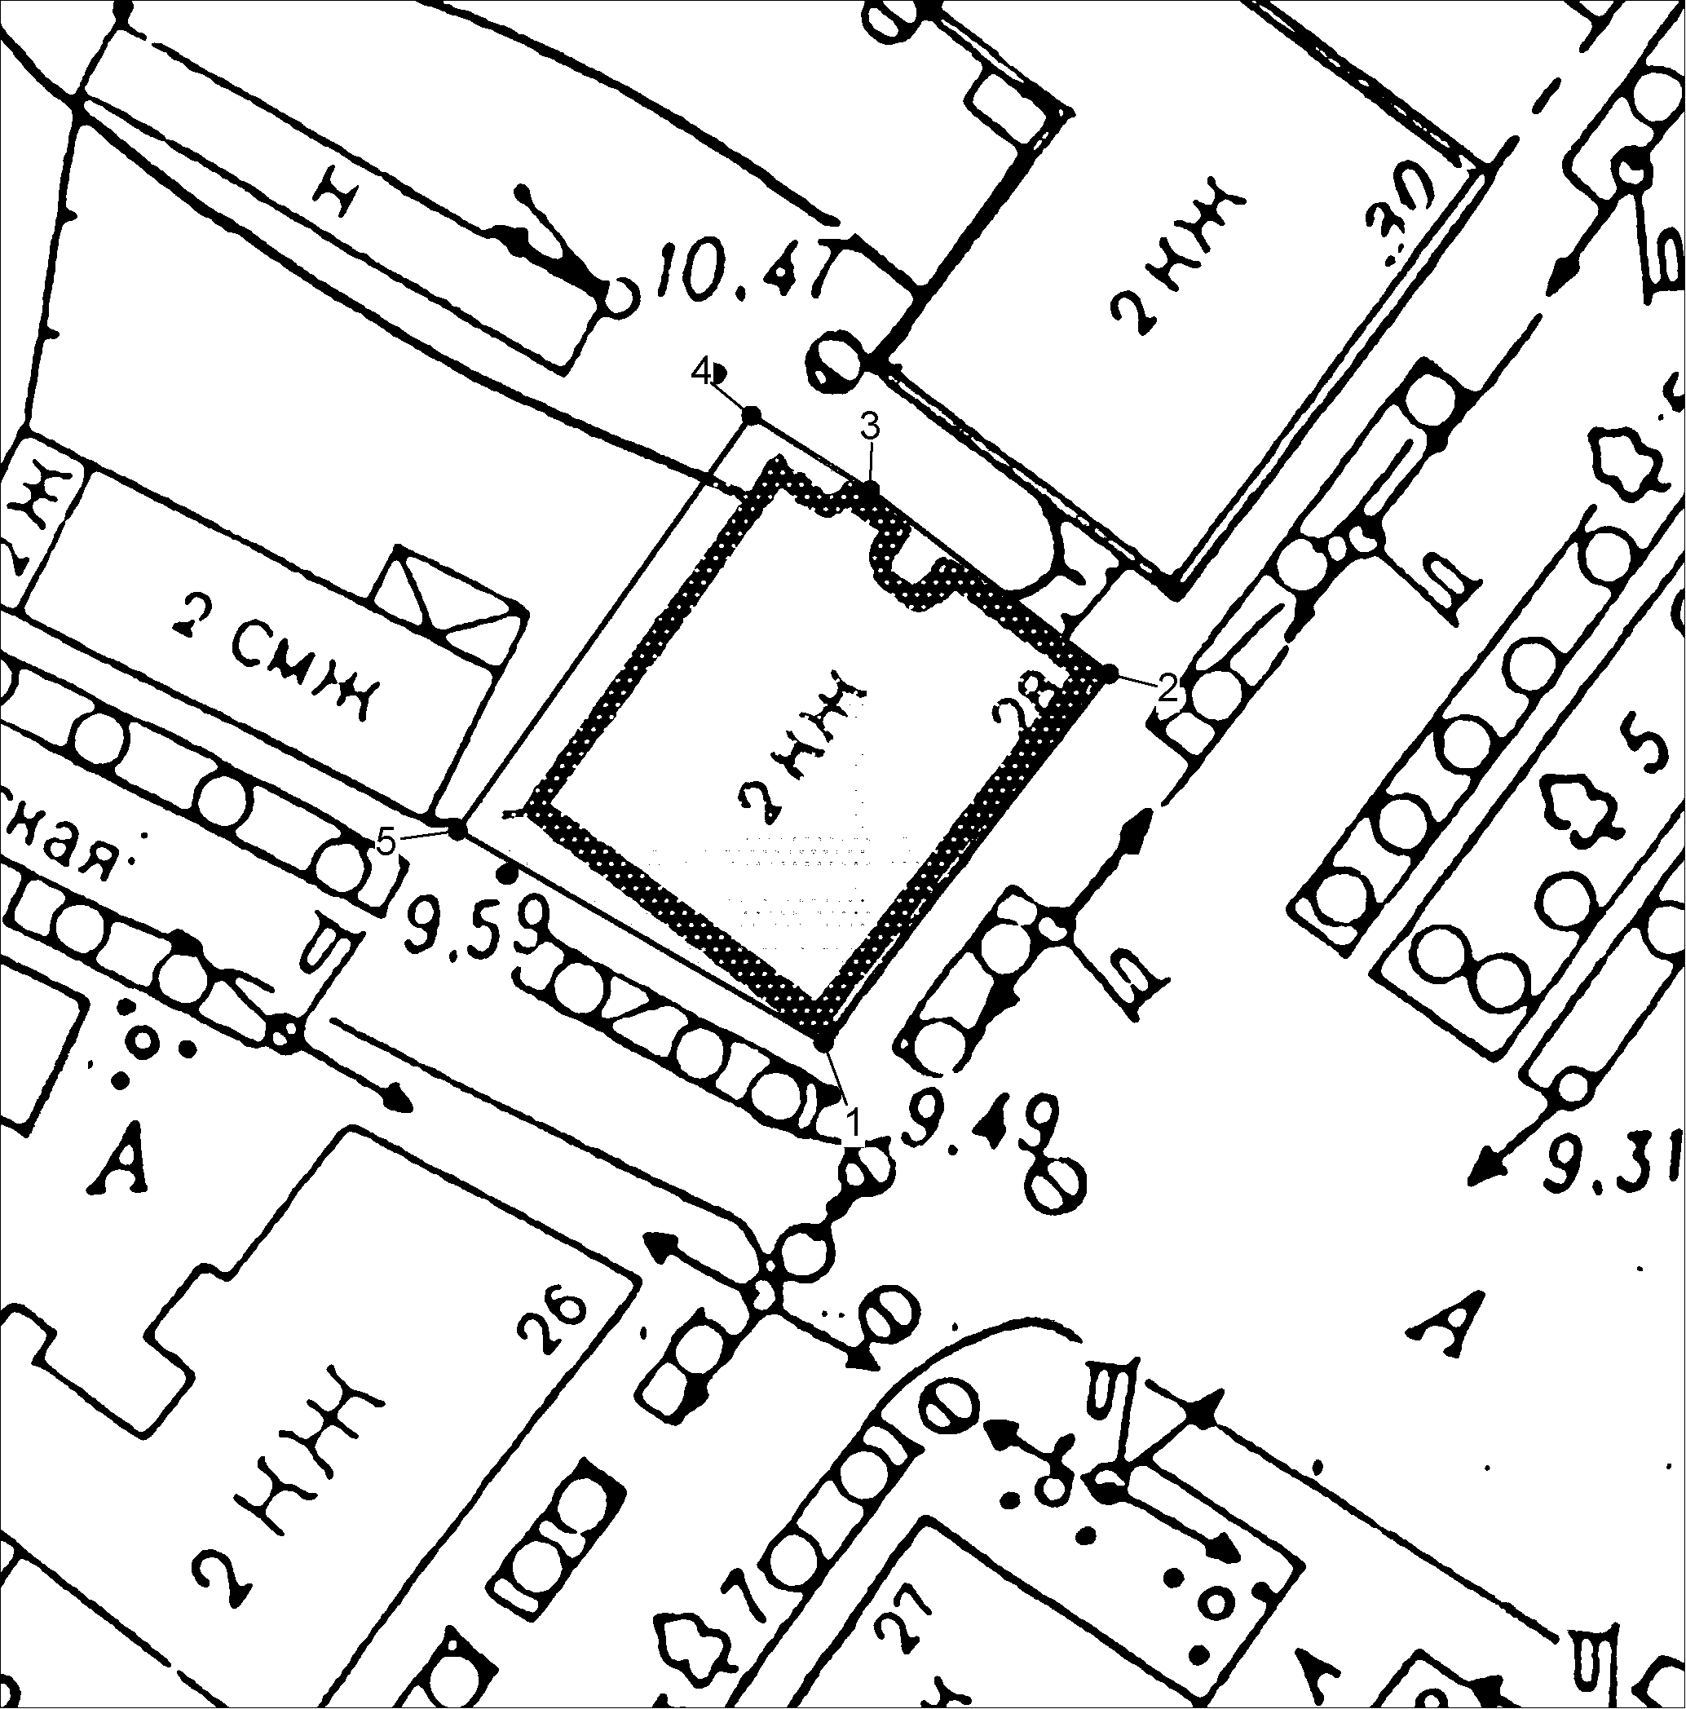
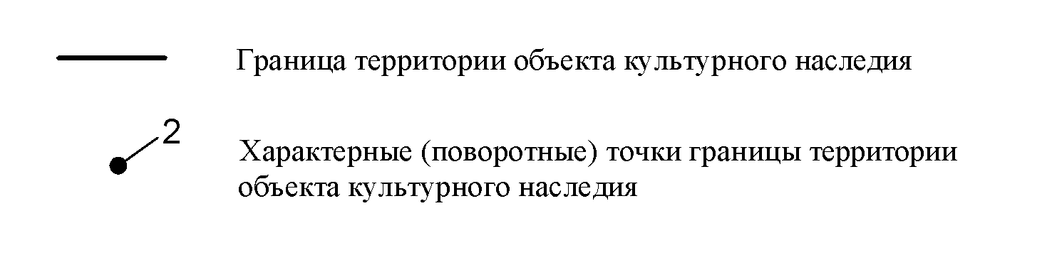
Описание границ территории
объекта культурного наследия
"Жилой дом с лавками и гостиницей, XVIII - XIX вв.", расположенного по адресу: Ленинградская область, Волховский район, г. Новая Ладога, пр. Карла Маркса, д. 28/1

Точка 1 расположена на южном углу здания. Граница территории объекта культурного наследия совпадает с границей земельного участка, зарегистрированного в земельном кадастре за № 47:11:0101026:48.
От точки 1 до точки 2 на северо-восток (здесь и далее по границе земельного участка № 47:11:0101026:48) - 23,88 м; далее до точки 3 на северо запад - 16,74 м; далее до точки 4-6,35 м; далее до точки 5 - 26,34 м; далее до точки 1 - 21,58 м.

Координаты поворотных точек границ территории
объекта культурного наследия
Обозначение  (номер)  характерной  точки | Координаты характерных точек в местной системе координат МСК |  | Координаты характерных точек в местной системе координат (МСК-47, зона 2)*
 | Долгота, м | Широта, м | Долгота, м | Широта, м (У)
1 | 2 | 2 | 3 | 3
Точка № 1 | 15 083,42 | 10 118,56 | 2 326 022,85 | 455 654,39
Точка № 2 | 15 097,62 | 10 137,76 | 2 326 037,05 | 455 673,59
Точка № 3 | 15 084,01 | 10 147,51 | 2 326 023,44 | 455 683,34
Точка № 4 | 15 078,57 | 10 150,78 | 2 326 018,00 | 455 686,61
Точка № 5 | 15 064,33 | 10 128,62 | 2 326 003,76 | 455 664,45
"Жилой дом с лавками и гостиницей, XVIII - XIX вв.", расположенного по адресу: Ленинградская область, Волховский район, г. Новая Ладога,
пр. Карла Маркса, д. 28/1

Режим использования территории объекта культурного наследия
"Жилой дом с лавками и гостиницей, XVIII - XIX вв.", расположенного по адресу: Ленинградская область, Волховский район, г. Новая Ладога,
пр. Карла Маркса, д. 28/1

Режим использования земельного участка в границах территории объекта культурного наследия предусматривает сохранение объекта культурного наследия – проведение работ, направленных на обеспечение физической сохранности объекта культурного наследия, а так же выполнение требований Федерального закона от 25.06.2002 № 73-ФЗ «Об объектах культурного наследия (памятниках истории и культуры) народов Российской Федерации в части установленных ограничений к осуществлению хозяйственной деятельности в границах территории объекта культурного наследия.

На данной территории запрещается:
- ведение хозяйственной деятельности, не связанной с сохранением объекта культурного наследия, в том числе размещение вывесок, рекламы, навесов;
- проведение земляных, строительных, мелиоративных и иных работ, не связанных с работами по сохранению объектов культурного наследия или его отдельных элементов, сохранением историко-градостроительной или природной среды объекта культурного наследия; строительство временных зданий и сооружений, не связанных с жизнедеятельностью здания, искажающих восприятие объекта культурного наследия;
- использование пиротехнических средств и фейерверков;
- создание разрушающих вибрационных нагрузок динамическим воздействием на грунты в зоне их взаимодействия с памятником.

На данной территории разрешается:
- проектирование и проведение работ по сохранению объекта культурного наследия, не нарушающие целостности территории и предмета охраны объекта культурного наследия;
- проведение работ по приспособлению объекта культурного наследия, не нарушающих предмета охраны;
- проведение работ по благоустройству земельного участка, расположенного в границах территории объекта культурного наследия, с учетом вида использования данной территории и формирования условий благоприятного зрительного восприятия объекта культурного наследия: разбивка дорожек, озеленение территории, разбивка цветников;
- воссоздание утраченных историко-культурных элементов ландшафта и градостроительной среды, в том числе исторических зданий, сооружений и элементов планировки по специально выполненным проектам на основании комплексных историко-градостроительных, архивных, археологических и т.д. исследований;
- установка информационных знаков размером не более 0,8х1,2м в местах, не мешающих обзору объекта культурного наследия;
- применение при благоустройстве и оборудовании территории традиционных материалов – дерево, камень, кирпич, в покрытиях, малых архитектурных формах, исключая контрастные сочетания и яркую цветовую гамму.

Приложение 2
к Приказу комитета по культуре
Ленинградской области
от «__» ______ 2016 г. № ______

Предмет охраны
объекта культурного наследия
"Жилой дом с лавками и гостиницей, XVIII - XIX вв.", расположенного по адресу: Ленинградская область, Волховский район, г. Новая Ладога, пр. Карла Маркса, д. 28/1

Градостроительные характеристики:
• Композиционная значимость (роль) здания в структуре городского пространства: формирует одну из главных площадей города;
• Местоположение здания на земельном участке;
• Объемно-пространственная композиция и силуэтные характеристики:
- характерные точки визуального восприятия здания и композиционно взаимосвязанного с ними окружения городской застройки;
- форма и высотные отметки кровли, в том числе утраченного т- образного мезонина в 4 оси на главном фасаде и в 3 оси на южный и западный фасады.
Архитектурные характеристики:
• Местоположение и форма оконных и дверных проемов, за исключением проемов мезонина;
• Композиция и оформление фасадов:
- местоположение и форма утраченного при последнем ремонте карниза;
- трехчастное деление главного фасада лопатками; о лопатки на южном фасаде здания;
- местоположение и форма тянутых наличников второго этажа;
- междуэтажный пояс восточного и южного фасадов, состоящий из профильного карниза и подоконной полочки простого профиля;
- междуэтажный карниз
• Форма и местоположение утраченного аттика над фасадом объема лестничной клетки на главном фасаде:
- форма и декоративное убранство утраченных при последнем ремонте фрагментов аттика;
• Форма, местоположение и конструкция балкона главного фасада;
- Форма, материал и местоположение кронштейнов балкона;
- Форма и материал ограждения балкона;
• Виды отделки фасадной поверхности: штукатурка, окраска;
• Пространственно-планировочная структура интерьеров в пределах капитальных стен
Конструктивные и материаловедческие характеристики:
• Строительный материал: красный глиняный кирпич, известняк.

